**PRAKTIKUM BASIS DATA**

**JOBSHEET**



**NAMA : DIMAS ADI BAYU SAMUDRA**

**KELAS : 1A**

**NO. ABSEN : 08**

**NIM : 2341720169**

**PROGRAM STUDI TEKNIK INFORMATIKA**

**JURUSAN TEKNOLOGI INFORMASI**

**POLITEKNIK NEGERI MALANG**

**2024**

PRAKTIKUM 1

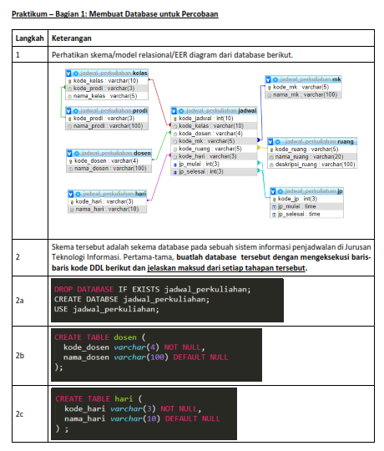

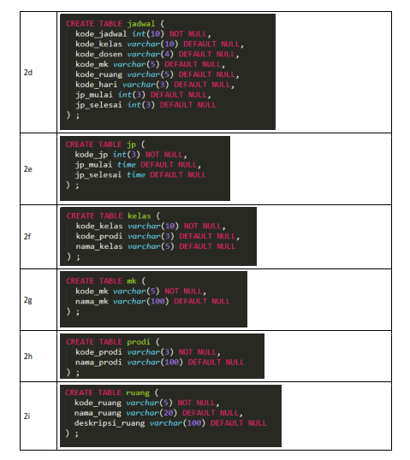

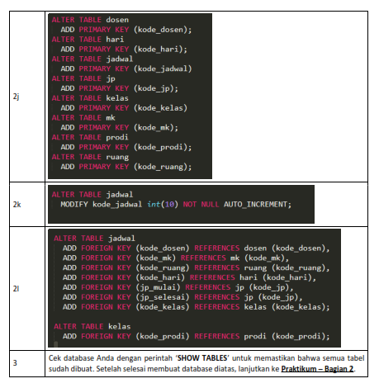

HASIL PRAKTIKUM

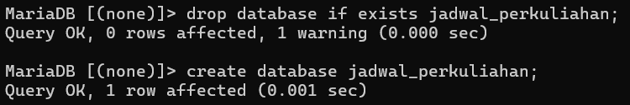







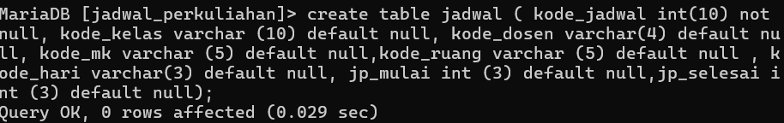



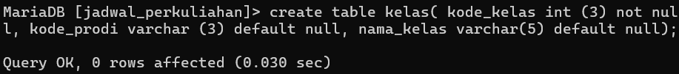







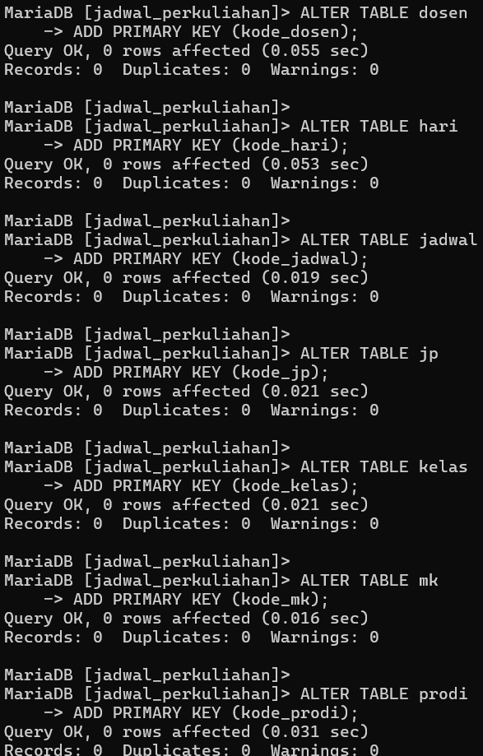

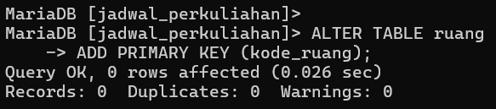

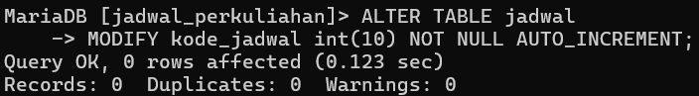

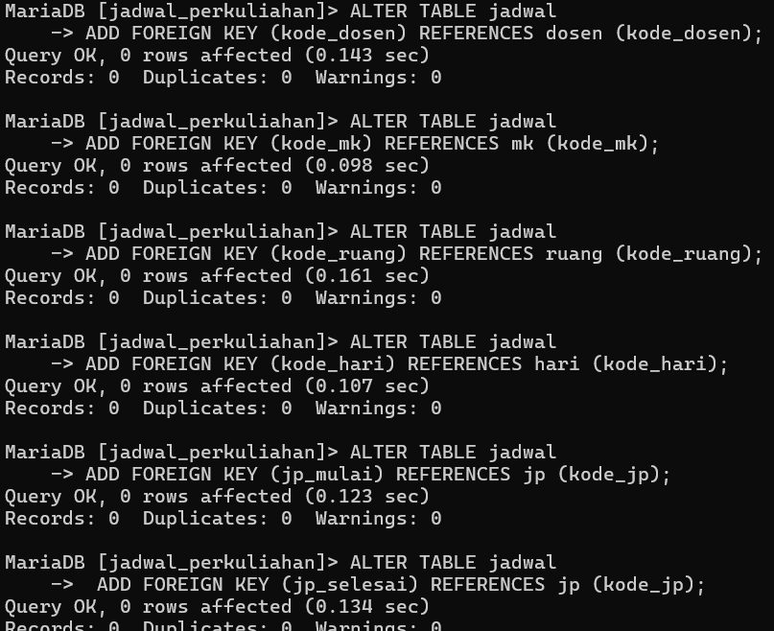



**JAWABAN PRAKTIKUM**

|  |  |
| --- | --- |
| **NO** | **JAWABAN** |
| 2a | ***DROP DATABASE IF EXISTS*** digunakan untuk menghapus database dengan nama jadwal_perkuliahan dengan syarat JIKA ADA, ***CREATE DATABASE*** digunakan untuk membuat database dengan nama jadwal_perkuliahan, ***USE*** digunakan beralih ke database dengan nama jadwal_perkuliahan |
| 2b | CREATE TABLE digunakan untuk membuat tabel bernama dosen dengan kolom yaitu kode_dosen bertipe data varchar dengan maksimal 4 karakter dan diset untuk tidak boleh kosong, dan nama_dosen bertipe data varchar dengan maksimal 100 karakter yang diset nilai *default* sebagai NULL |
| 2c | CREATE TABLE digunakan untuk membuat tabel bernama hari dengan kolom yaitu kode_hari bertipe data varchar dengan maksimal 3 karakter dan diset untuk tidak boleh kosong, dan nama_hari bertipe data varchar dengan maksimal 10 karakter yang diset nilai *default* sebagai NULL |
| 2d | CREATE TABLE digunakan untuk membuat tabel bernama jadwal dengan kolom yaitu *kode_jadwal* bertipe data interger dengan maksimal 10 karakter dan diset untuk tidak boleh kosong, *kode_kelas* bertipe data varchar dengan maksimal 10 karakter dan diset nilai *default* sebagai NULL, *kode_dosen*  bertipe data varchar dengan maksimal 4 karakter dan diset nilai *default* sebagai NULL, *kode_mk* bertipe data varchar dengan maksimal 5 karakter dan diset nilai *default* sebagai NULL, *kode_ruang*  bertipe data varchar dengan maksimal 5 karakter dan diset nilai *default* sebagai NULL, *kode_hari*  bertipe data varchar dengan maksimal 3 karakter dan diset nilai *default* sebagai NULL, *jp_mulai* bertipe data interger dengan maksimal 3 karakter dan diset nilai *default* sebagai NULL*jp_selesai* bertipe data interger dengan maksimal 3 karakter yang diset nilai *default* sebagai NULL |
| 2e | CREATE TABLE digunakan untuk membuat tabel bernama jp dengan kolom yaitu kode_jp bertipe data interger dengan maksimal 3 karakter dan diset untuk tidak boleh kosong, jp_mulai bertipe data time yang diset nilai *default* sebagai NULL dan jp_selesai bertipe data time yang diset nilai *default* sebagai NULL |
| 2f | CREATE TABLE digunakan untuk membuat tabel bernama kelas dengan kolom yaitu kode_kelas bertipe data varchar dengan maksimal 10 karakter dan diset untuk tidak boleh kosong, kode_prodi bertipe data varchar dengan maksimal 3 karakter yang diset nilai *default* sebagai NULL, dan nama_kelas bertipe data varchar dengan maksimal 5 karakter yang diset nilai *default* sebagai NULL |
| 2g | CREATE TABLE digunakan untuk membuat tabel bernama mk dengan kolom yaitu kode_mk bertipe data varchar dengan maksimal 5 karakter dan diset untuk tidak boleh kosong, dan nama_mk bertipe data varchar dengan maksimal 100 karakter yang diset nilai *default* sebagai NULL |
| 2h | CREATE TABLE digunakan untuk membuat tabel bernama prodi dengan kolom yaitu kode_prodi bertipe data varchar dengan maksimal 3 karakter dan diset untuk tidak boleh kosong, dan nama­_prodi bertipe data varchar dengan maksimal 100 karakter yang diset nilai *default* sebagai NULL |
| 2i | CREATE TABLE digunakan untuk membuat tabel bernama ruang dengan kolom yaitu kode_ruang bertipe data varchar dengan maksimal 5 karakter dan diset untuk tidak boleh kosong, nama_ruang bertipe data varchar dengan maksimal 20 karakter yang diset nilai *default* sebagai NULL, dan deskripsi_ruang bertipe data varchar dengan maksimal 100 karakter yang diset nilai *default* sebagai NULL |
| 2j | Menambahkan primary key ke masing – masing tabel |
| 2k | Memodifikasi tabel jadwal pada kolom kode jadwal menjadi tipe data bilangan bulat dengan panjang maksimum 10 digit, tidak boleh kosong, dan nilainya akan bertambah secara otomatis setiap kali ada penambahan data baru ke dalam tabel tersebut |
| 2l | Menambahkan foreign key di tabel jadwal dengan referensi yang sesuai dengan tabel asal |
| 3 |  |

PRAKTIKUM 2

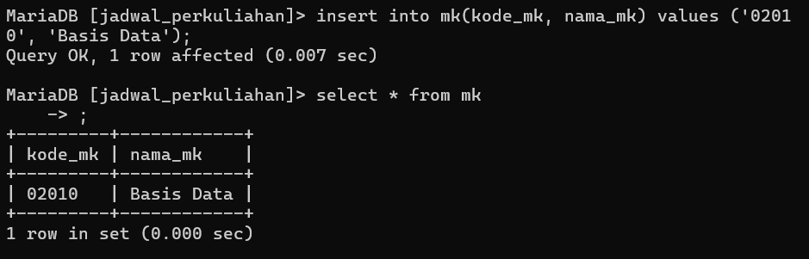

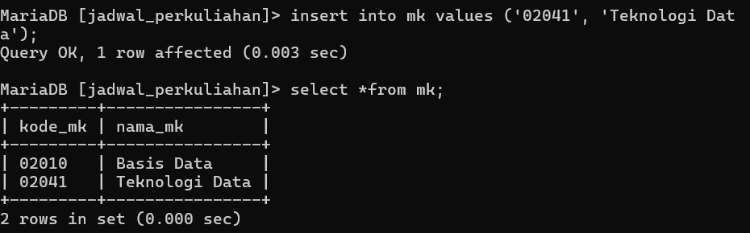

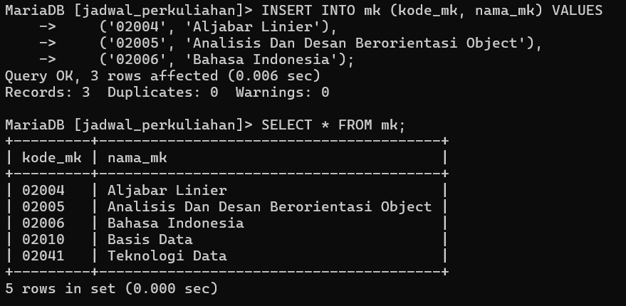

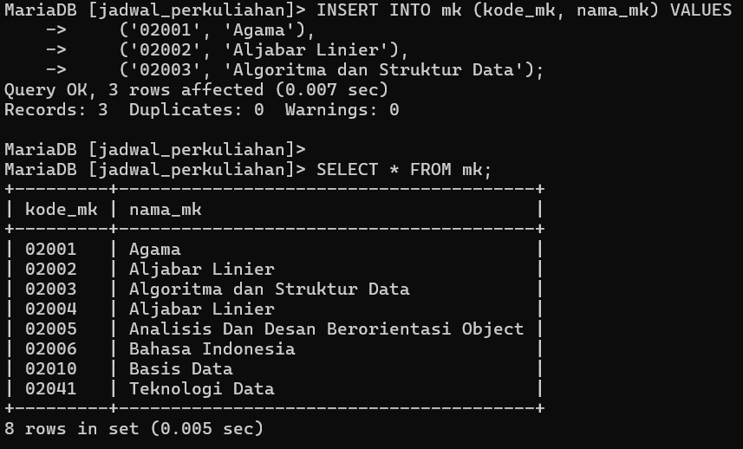

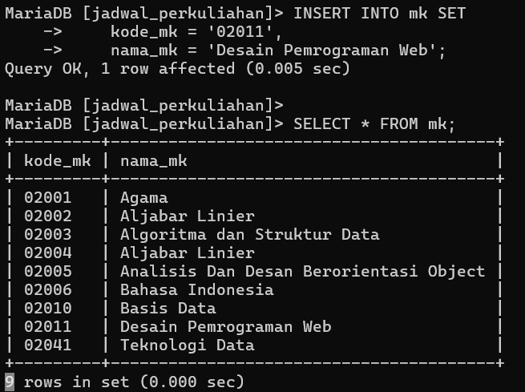

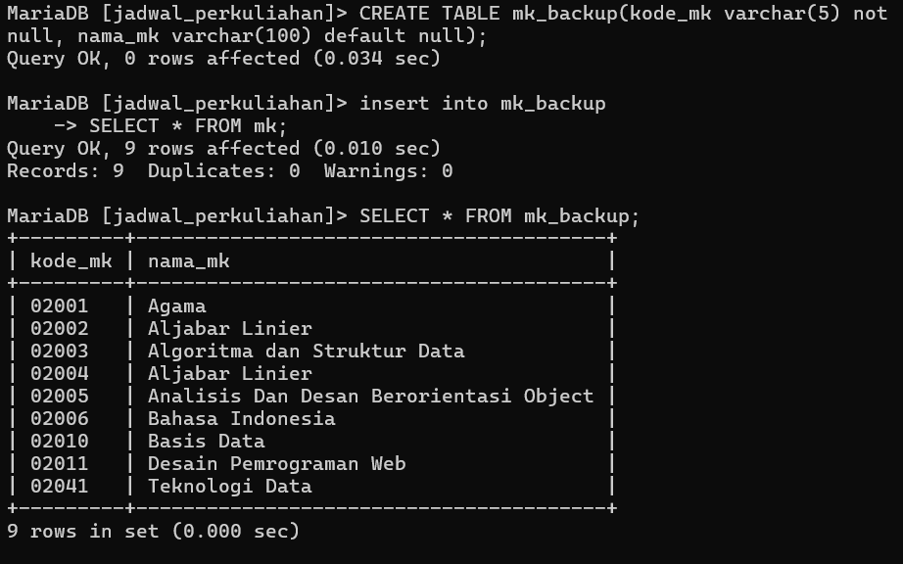

PRAKTIKUM 3

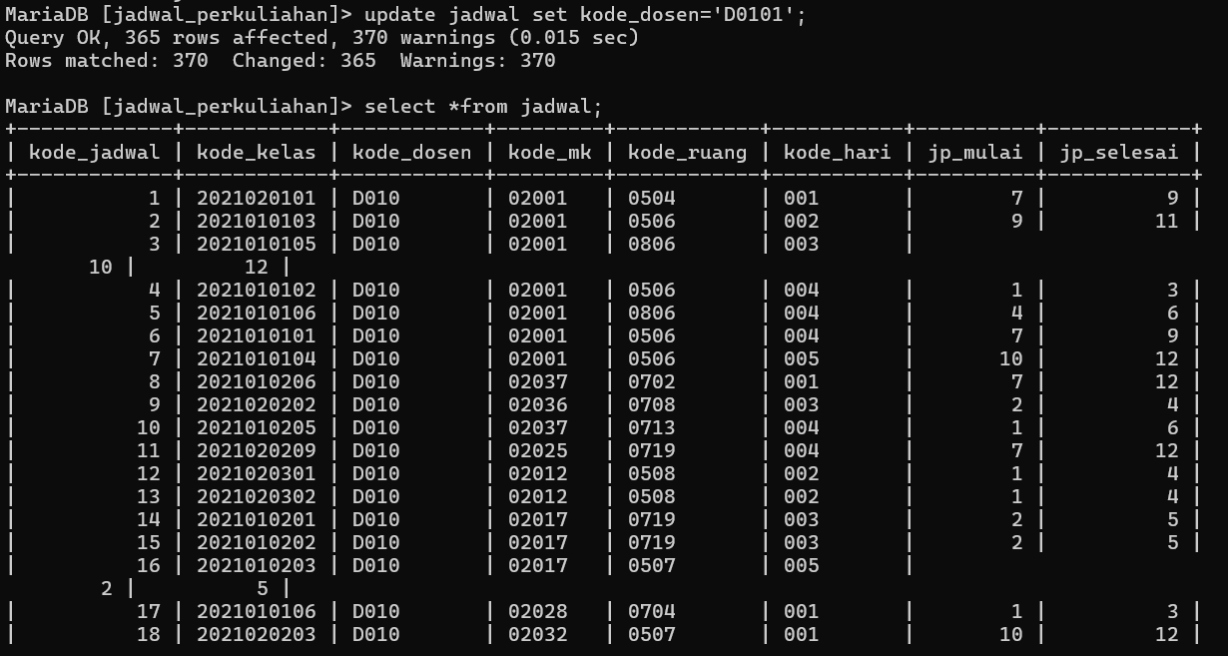

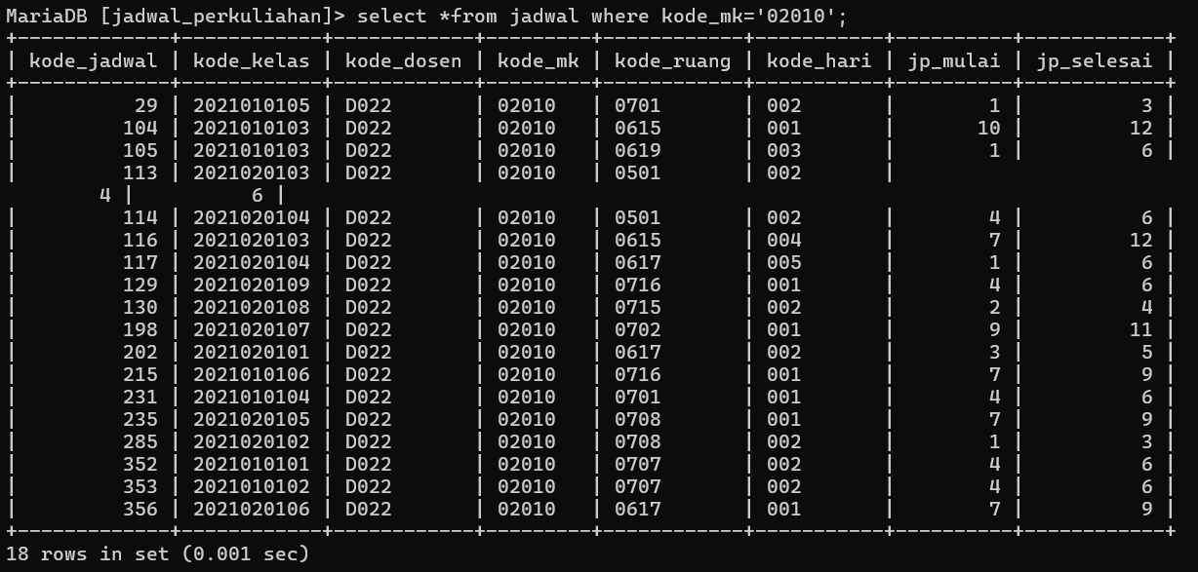

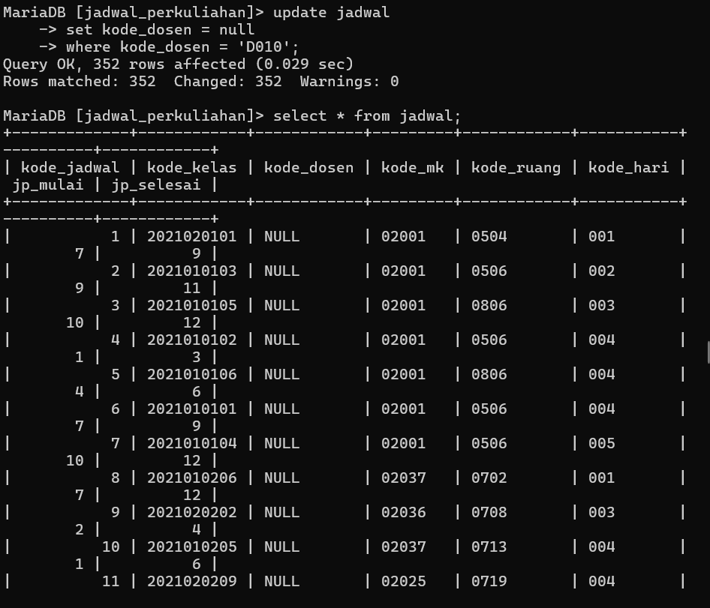

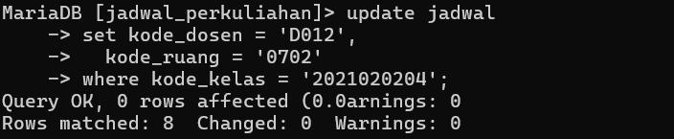

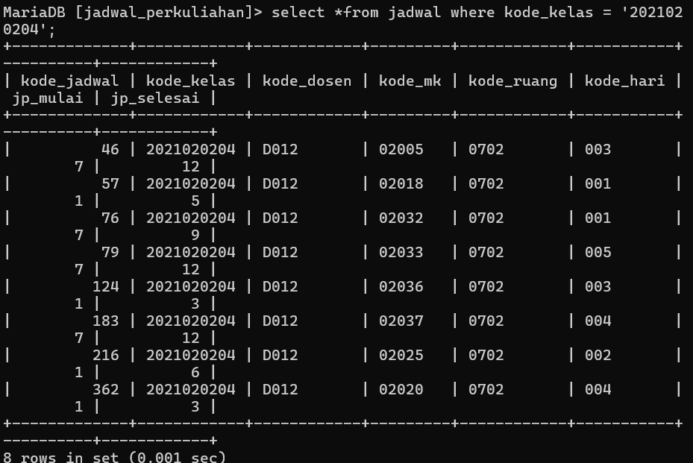

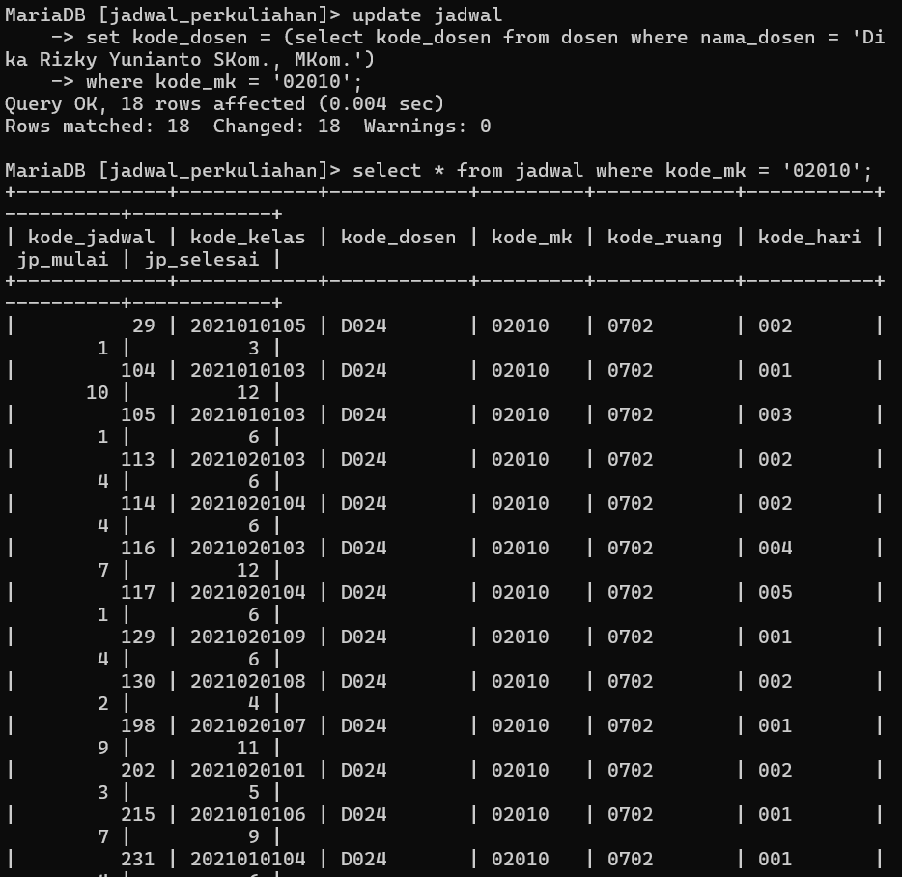

PRAKTIKUM 4

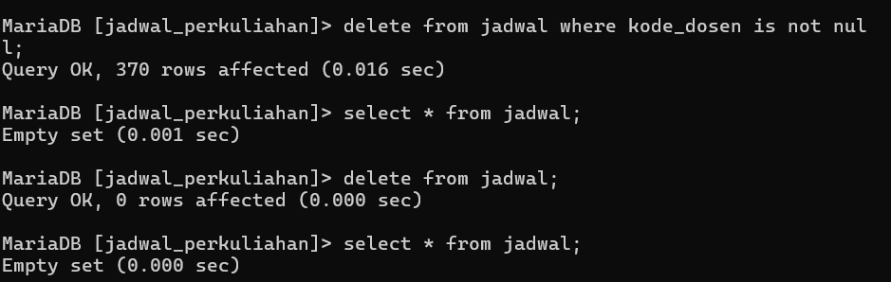

TUGAS

